

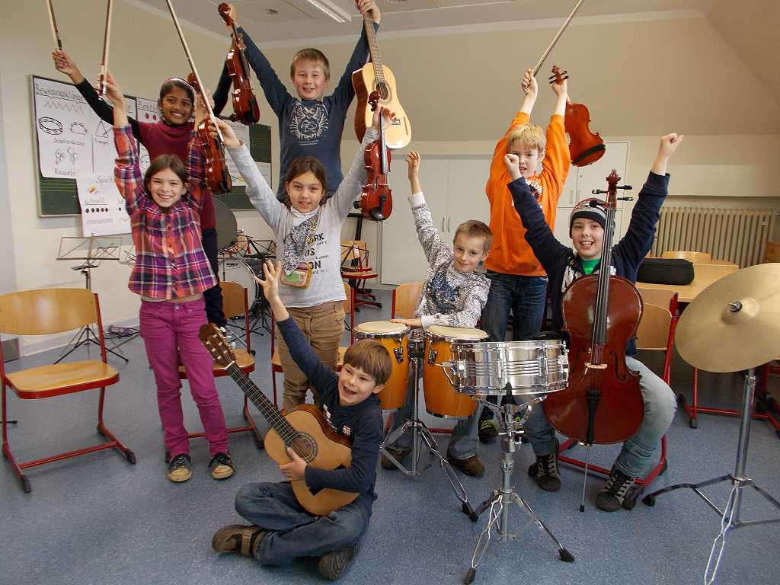

**Ihr Kind tritt in die**

**Musikschule ein**

Informationen für Eltern und Erziehende

**Liebe Eltern und Erziehende**

Ihr Kind möchte ein Instrument lernen. Sie unterstützen diesen Wunsch und haben Ihre Tochter/Ihren Sohn an der Musikschule Seeland angemeldet oder werden es vielleicht demnächst tun.

Sicher wollen Sie, dass Ihr Kind über die anfängliche Begeisterung hinaus auch in Zukunft grosse Freude an seinem Instrument und am Musizieren haben wird.

Auf dem spannenden Weg eines Kindes hin zu eigenem Musizieren muss realistischerweise auch mit Problemen gerechnet werden:

* Kinder sind oft überrascht, dass das Erlernen eines Instrumentes schwieriger als erwartet ist
* Zeiten mit eigentlichen Fortschritts-„Sprüngen“ wechseln sich ab mit Phasen ruhiger Vertiefung oder sogar eines zeitweiligen Stillstandes
* Die Motivation, die Freude und die Lust zum Üben bleiben nicht immer gleich hoch.

**DIES ALLES IST IN EINEM GEWISSEN MASS NORMAL!**

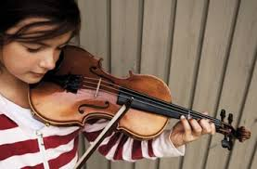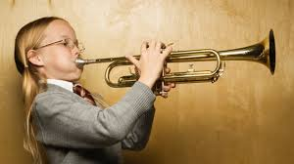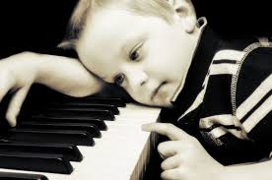

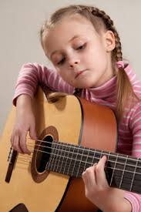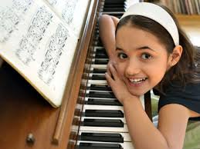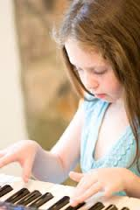Weil die musikalische Entwicklung vor allem jüngerer Kinder selten geradlinig verläuft, ist eine positive Unterstützung der Eltern umso wichtiger. Sie haben sich vielleicht schon gefragt, wie Sie Ihrem Kind helfen können, über Schwierigkeiten hinweg „bei der Sache“ zu bleiben. Wir, die Schulleitung und die Lehrpersonen der Musikschule Seeland, haben uns Gedanken gemacht, was Sie beachten und tun können.

**Tägliches Üben und Musizieren bringt die besten Erfolge**

Fortschritte auf dem Instrument sind die beste Motivation. Sie stellen sich hauptsächlich dann ein, wenn das in den Musikstunden Gelernte durch tägliches Üben zu Hause verinnerlicht wird. Machen Sie gemeinsam mit Ihrem Kinde Übezeiten aus, die sinnvoll in den Alltag integriert sind.

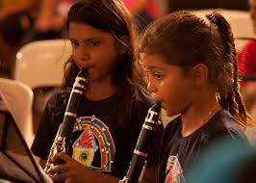

**Der äussere Rahmen hilft mit**

Es ist eine grosse Hilfe, wenn an einem angenehmen Ort, ohne Störungen durch Geschwister oder andere Beeinträchtigungen, geübt werden kann.

**Wie kann die Übe- und Spiellust angeregt und erhalten werden?**

* Setzen Sie sich zu Ihrem Kind und hören ihm Kind beim Üben und Spielen öfters zu. Lassen Sie ihm aber auch genügend Freiraum, allein üben zu können.
* Zeigen Sie Freude und Interesse am Spiel Ihres Kindes.
* Sie dürfen fachliche Kritik der Lehrperson überlassen.
* Lassen Sie Ihr Kind so spielen, wie es momentan möglich ist.
* Wenn sich Schwierigkeiten zeigen sollten: Fragen Sie Ihr Kind, ob es sich an die Arbeit in der letzten Stunde erinnert. Gibt es Notizen in den Noten? Im Aufgabenheft? Gibt es eine Tonaufnahme?
* Erkundigen Sie sich bei der Lehrkraft oder der Schulleitung nach passenden Zusammenspielmöglichkeiten und helfen Sie mit, dass Ihr Kind diese wahrnimmt.
* Singen Sie viel zusammen und sorgen Sie generell für ein kulturell anregendes Umfeld.
* Hören Sie zusammen Musik, besuchen Sie Konzerte und sprechen Sie darüber.
* Ihr Kind wird sich über Ihre Unterstützung und Ihre Anwesenheit bei seinen Auftritten freuen, auch wenn es sich im Vorfeld manchmal gegenteilig äussert.

**Woran kann es liegen, wenn ein Kind auffällig oft und über einen längeren Zeitraum hinweg keine Lust auf sein Instrument verspürt?**

* Ist die zeitliche Belastung durch Schule und Hobbies zu gross geworden? Gibt es Prioritäten?
* Harmonieren Kind und Lehrperson?
* Hat sich der Wunsch, dieses Instrument zu spielen, verändert?

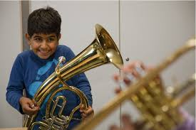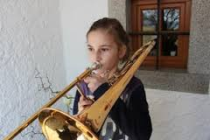

Bei Fragen und Unklarheiten nehmen Sie am besten frühzeitig Kontakt mit der Lehrperson auf und sprechen mit ihr über Ihre Beobachtungen.

Wir, das Team der Musikschule Seeland, werden unsererseits das Beste tun, Ihr Kind zu motivieren, indem wir abwechslungsreich und altersgerecht unterrichten, das Zusammenspiel fördern und viele Gelegenheiten schaffen, das Erlernte bei Auftritten vorzustellen.

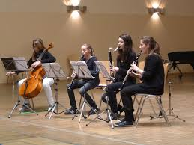



**www.musikschule-seeland.ch**